西阆苑大二班幼儿一日生活
2026年3月31日 星期二
今日来园：22人。
【今日餐点】
◎早点：鲜牛奶、甘薯、每日坚果
◎午点：白米饭、清蒸鸦片鱼、肉末包菜、青菜木耳鸡蛋汤
◎下点：牛奶刀切馒头、酸奶
◎水果：小番茄、梨子
【区域游戏】
区域游戏乐趣多。今天，孩子们自主制定了区域游戏计划，有序进入各个区域开展活动。随着区域材料的不断更新与丰富，进一步激发了孩子们的探究兴趣，吸引着他们积极投入、专注游戏。
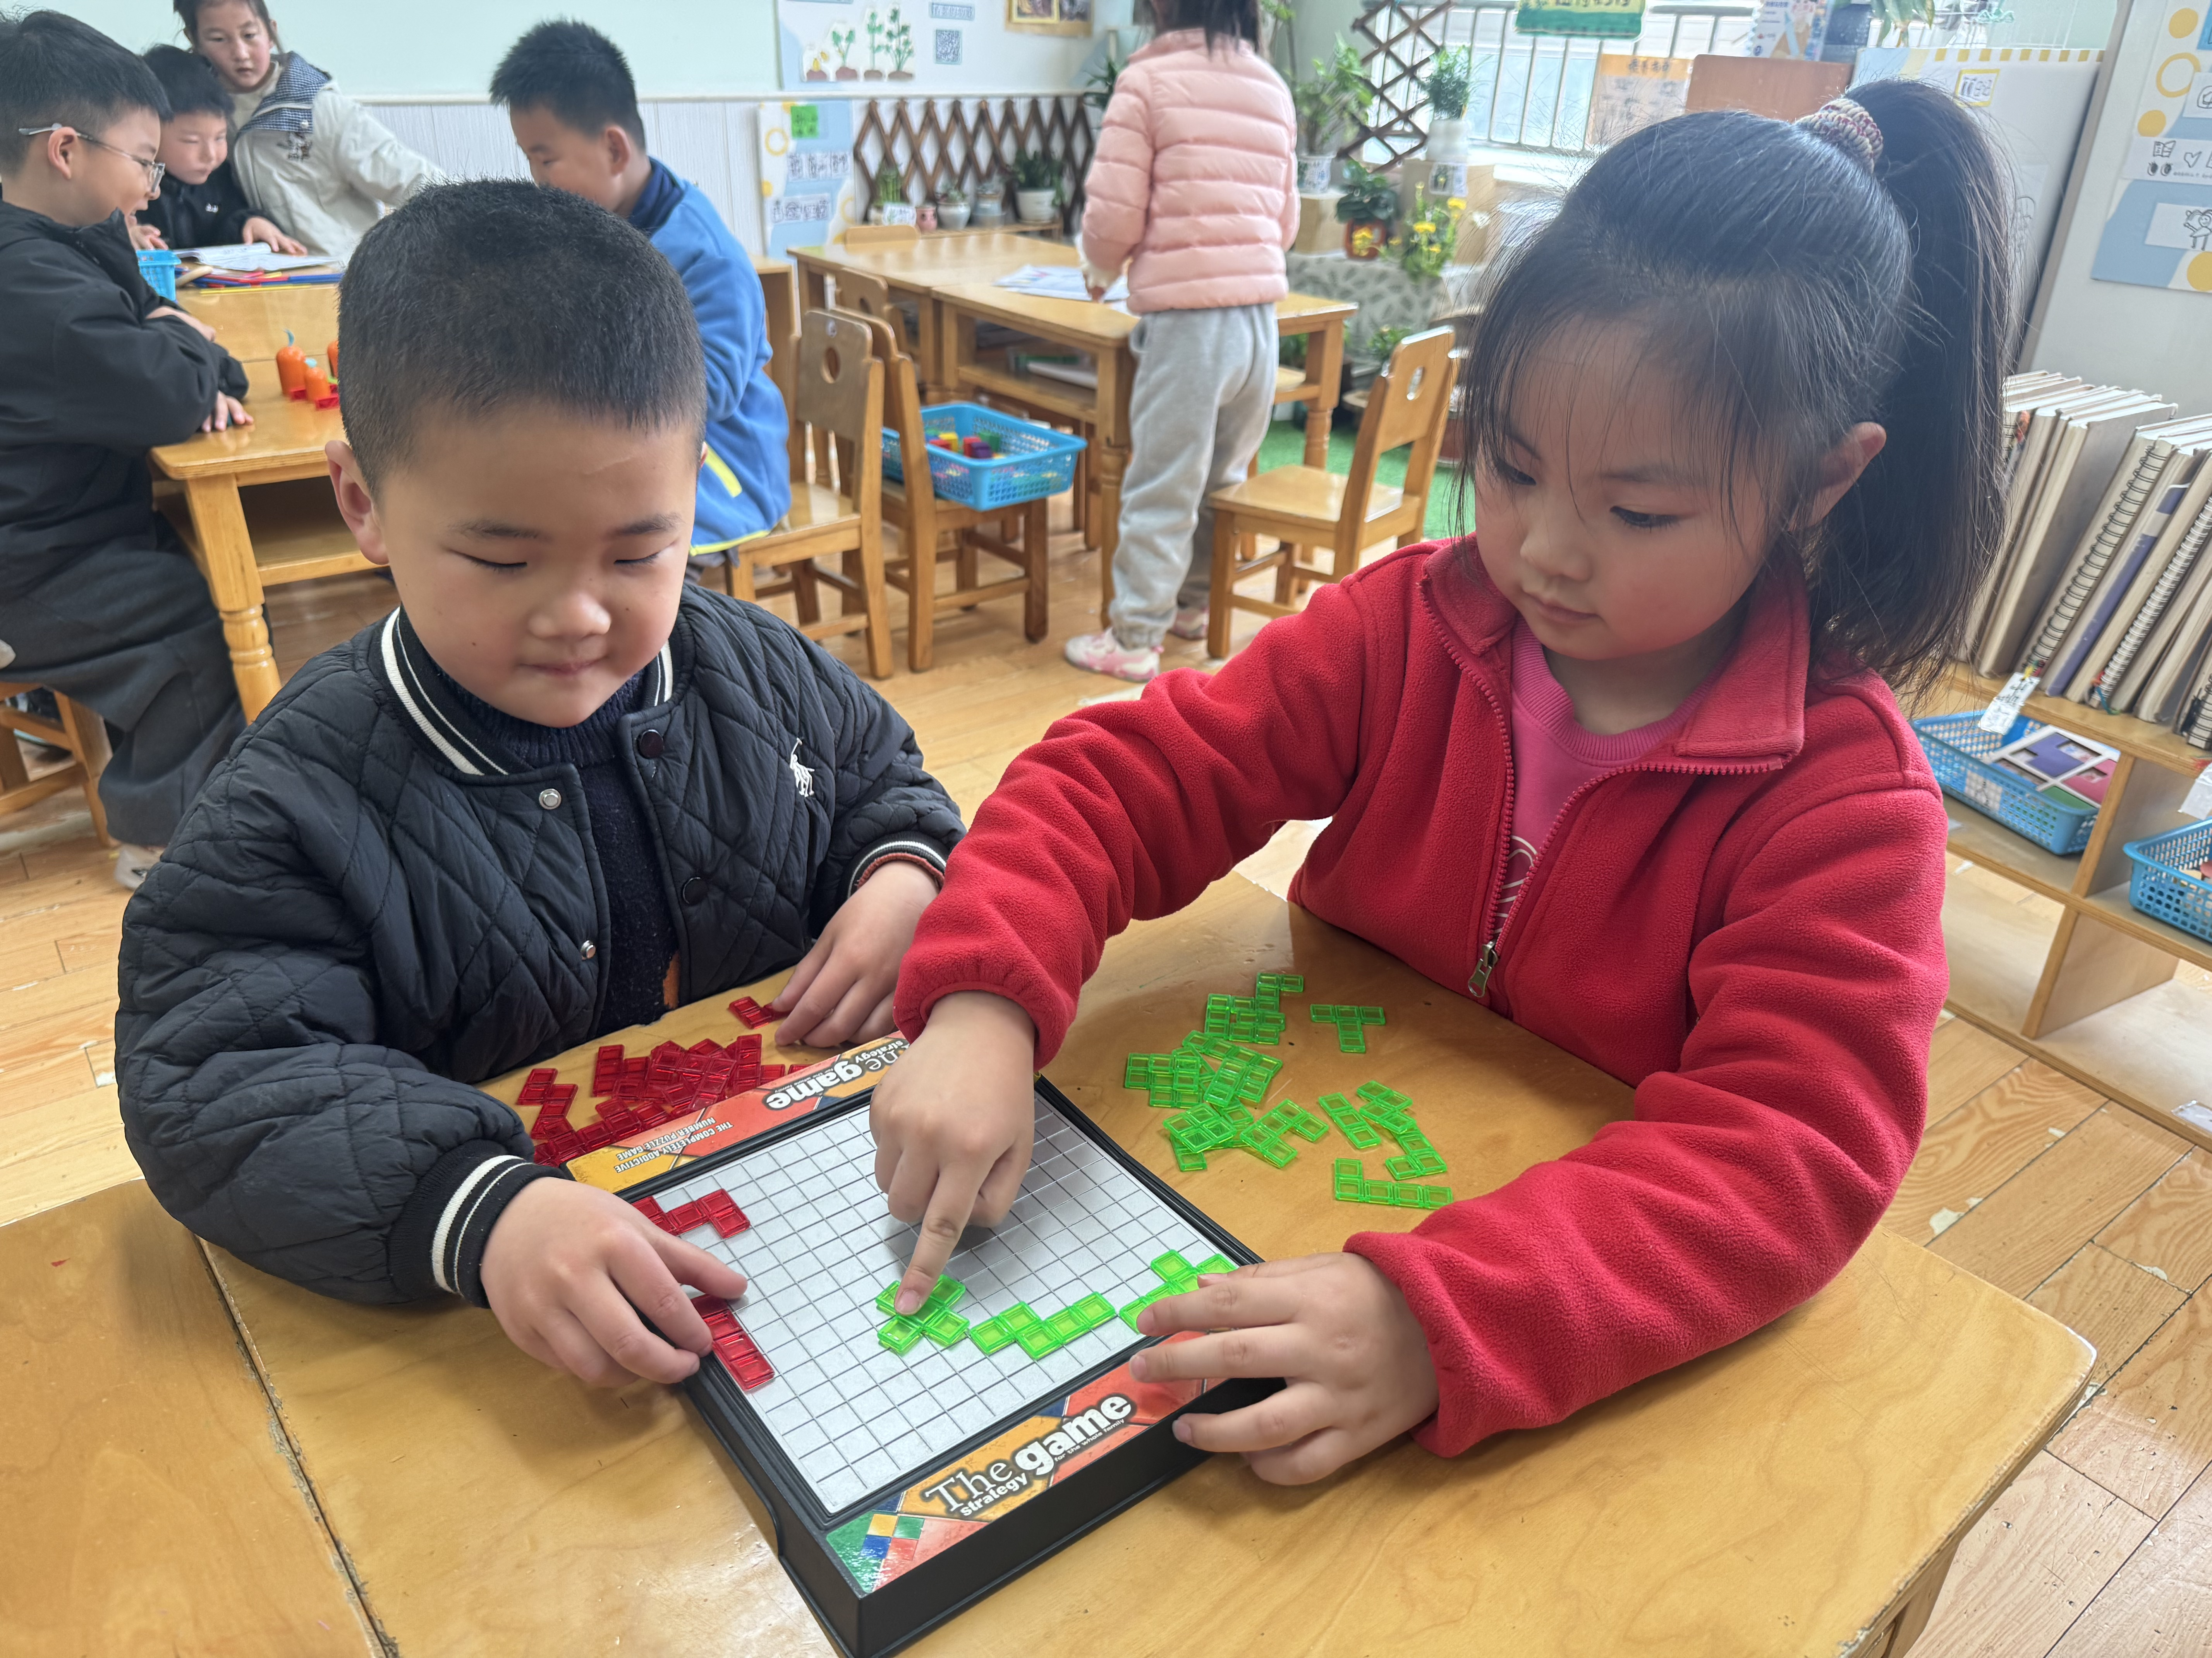 | 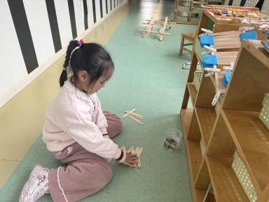 | 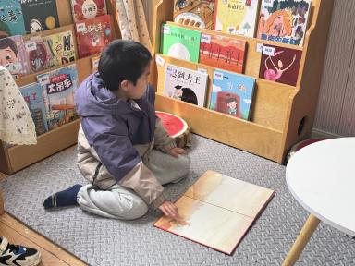
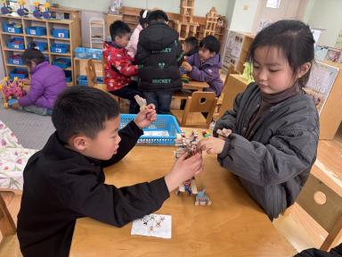 | 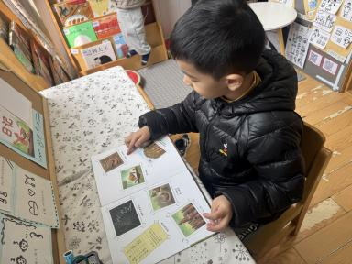 | 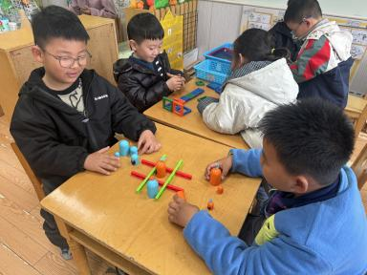
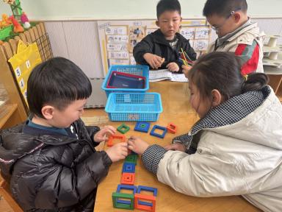 | 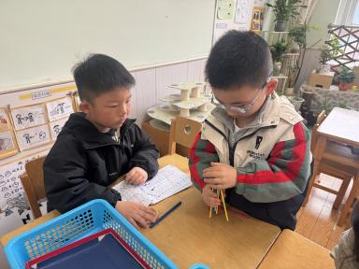 | 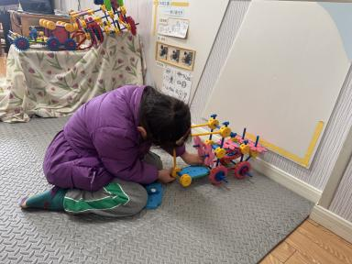
【户外活动】
户外攀爬游戏中，孩子们勇敢挑战攀爬架，在手脚协调、上下攀爬的过程中，不断尝试、大胆探索，不仅锻炼了肢体力量与平衡能力，更在挑战自我中收获自信与快乐，体验运动带来的乐趣。
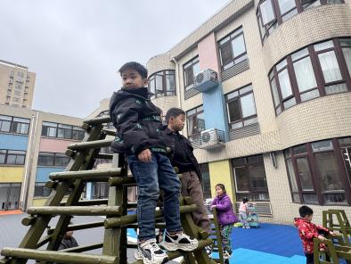 | 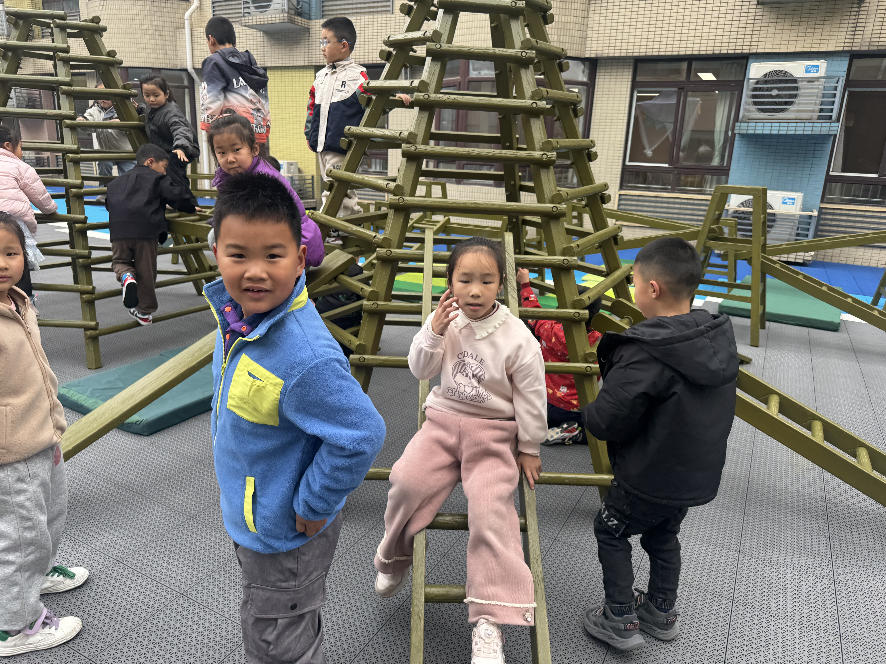 | 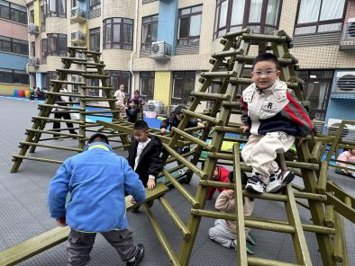
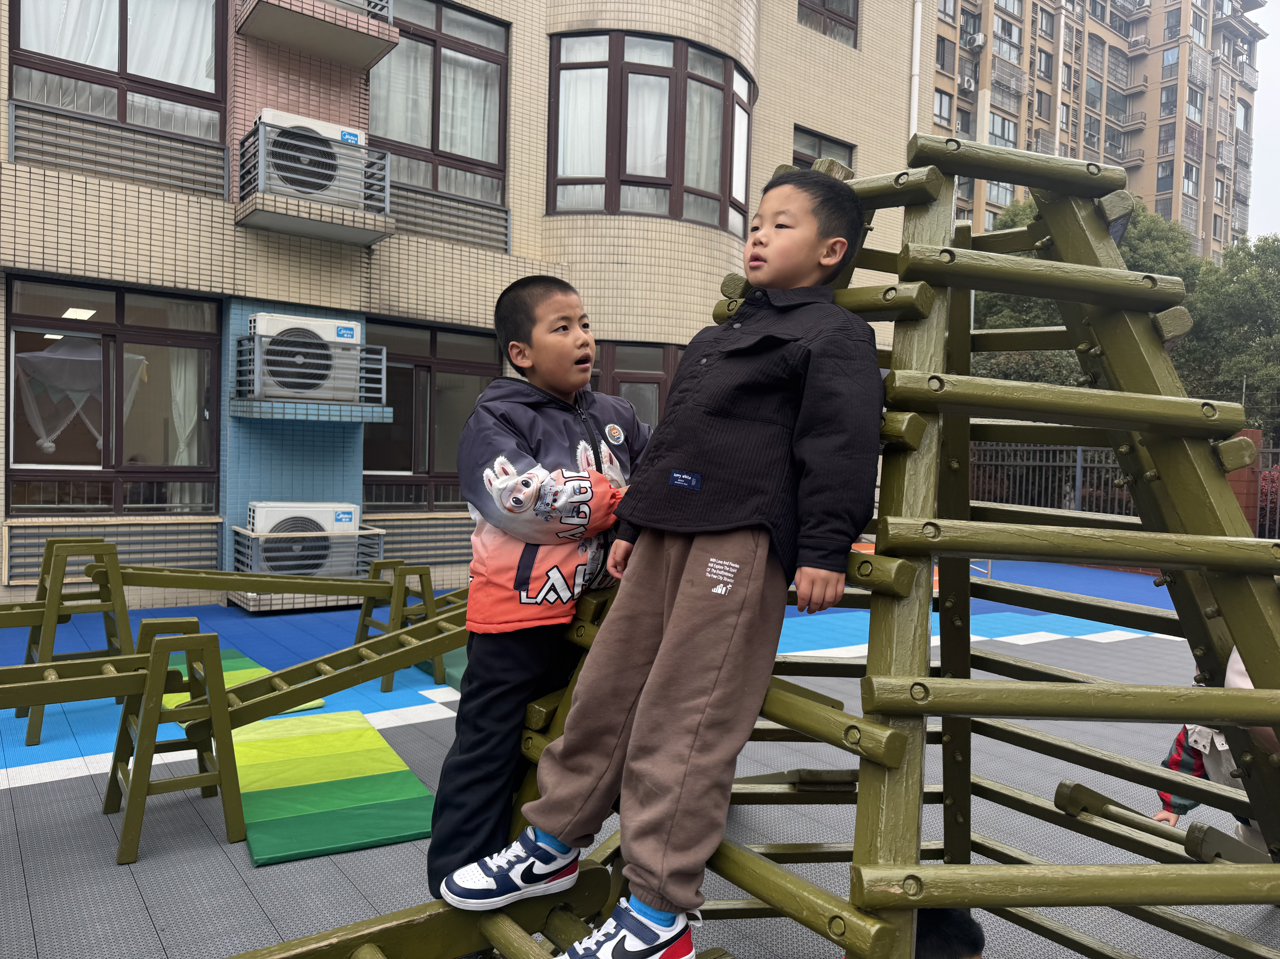 | 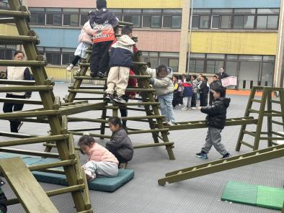 | 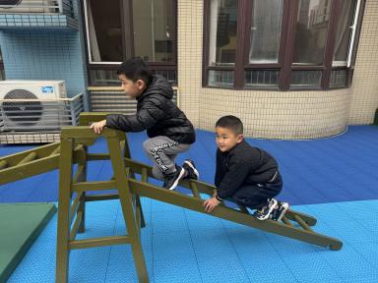
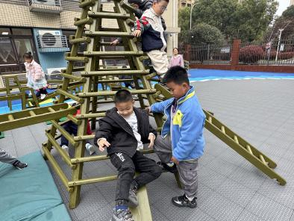 | 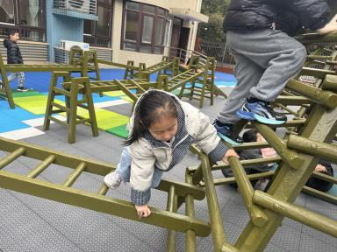 | 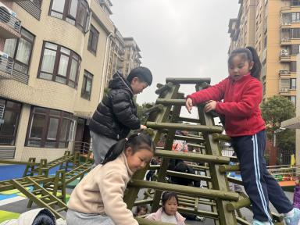

【集体活动】
诗歌：春天
《春天》是一首语言生动、意境优美的诗歌，它运用了比喻、拟人等写作手法，从颜色、声音等方面巧妙地描绘出春天美丽的景色，字里行间洋溢着对春天的喜爱、赞美之情，给孩子留下了较大的想象空间。通过朗诵诗歌，引导孩子们用善于发现美的眼睛去观察、体验春天的特征，并尝试用优美的语言大胆、清楚地表达自己对春天的感受。

